Образец отчета первичной профсоюзной организации
об итогах отчетно-выборного собрания первичной профсоюзной организации по форме 1-ОВ

ОТЧЕТ
первичной профсоюзной организации об итогах отчетно-выборного собрания
первичной профсоюзной организации МБДОУ «Детский сад № 1» г. Васильевска Профессионального союза работников народного образования
и науки Российской Федерации
(наименование первичной профсоюзной организации)

Дата проведения отчетно-выборного собрания | 2 февраля 2024 года

1 | Количество членов Профсоюза, состоящих на учете в ППО | 7
1.1. | из них: работающих | 7
1.2. | обучающихся (студентов) | 0
1.3. | неработающих пенсионеров | 0
2 | Количество членов Профсоюза, участвовавших в работе собрания | 6
2.1. | из них: выступило | 1
3 | Внесено предложений | 0
4 | Работа ППО признана (удовлетворительной, неудовлетворительной) | Удовлетворительной
5 | Об избрании профсоюзных органов первичной профсоюзной организации
5.1. | Председателем избран (а) | Ефимова София Никитична, воспитатель МБДОУ «Детский сад № 1»  г. Васильевска
5.2. | В состав профсоюзного комитета избрано | 0
5.3. | В состав президиума избрано | 0
5.4. | В состав контрольно-ревизионной комиссии избрано | 0
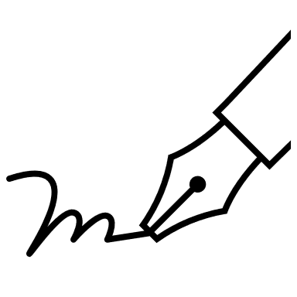
Председатель ППО С.Н. Ефимова

Отчет по форме 1-ОВ заполняют первичные профсоюзные организации, у которых высшим органом является собрание первичной профсоюзной организации. Отчет по форме 1-ОВ заполняется в АИС «Единый реестр Общероссийского Профсоюза образования» в вышестоящую организацию Профсоюза в течение 5-и рабочих дней после проведения собрания первичной профсоюзной организации.
В малочисленной первичной профсоюзной организации могут не образовываться выборные коллегиальные и контрольно-ревизионные органы.

